ip总管理后台修改  
总体所有的布局都需要自适应屏幕的比例！  
现在需要明确的是目前第三方的ipipv中分别有动态资源1，动态资源2，动态资源3.  
静态资源1，静态资源2，静态资源3，静态资源4，静态资源5，静态资源7  
所以仪表盘的静态资源中需要再添加静态资源4，静态资源5，静态资源7的卡片  
仪表盘如下图所示  
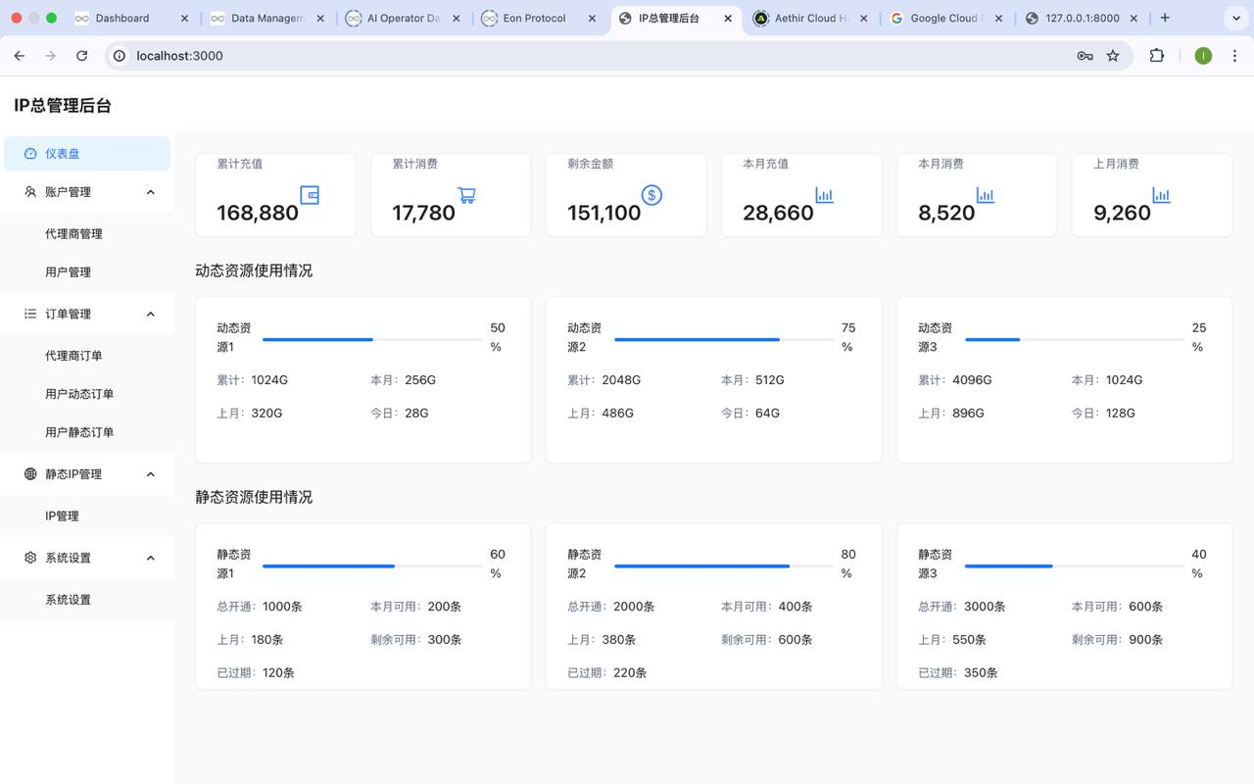  
最上面的6个卡片中各种图表可以不用显示去掉它们，让整体的文字更协调。  
  
  
  
账户管理的代理商管理如下图所示  
  
  
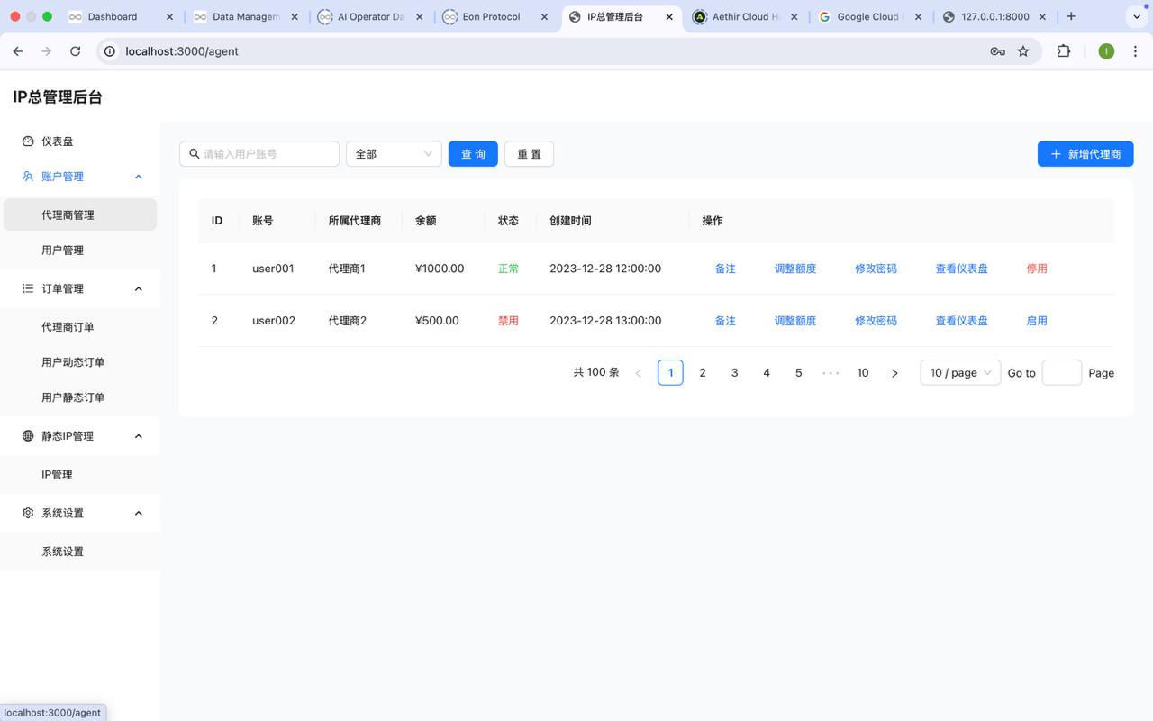  
上方：筛选查询框那里应该显示的是：请输入代理商账户。  
下方：显示栏处在创建时间的右边需要显示该代理商账户的备注信息。  
这里需要注意代理商账号已经存在了。不应该还要有所属代理商这个列表，也不应该有代理商1，代理商2。把这整个删除了。  
另外调整额度那里不单单是只能增加额度的，也要同时可以支持扣减额度。  
建议把操作按钮放在最右边是以横竖两排的形式。因为这样就有足够的位置 可以看到代理商的备注信息。  
  
  
账户管理的用户管理  
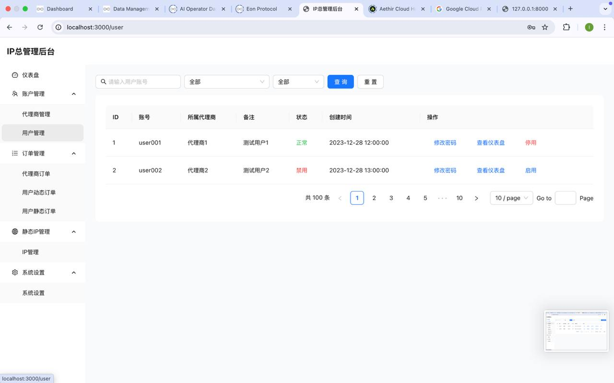  
上方搜索框应该添加一个按照所属代理商账户的搜索框，比如当我输入代理商账户user001时点击查询，那么应当显示该代理商所开设过的所有用户账号  
这里需要注意用户账号为什么和代理商账号一样呢？这个逻辑冲突了，特别是所属代理商值得列表下面应该显示的是代理商的账号，而不是代理商1，代理商2.  
另外搜索框：请输入用户账户，中当我输入us时点击搜索后应当显示关键词us用户账户的所有相关用户账号。当然在我输入完整的用户账户时应当只显示这一个用户，如果该用户账号不存在，则显示无结果！  
  
  
  
  
  
  
订单管理：代理商订单管理如下图所示   
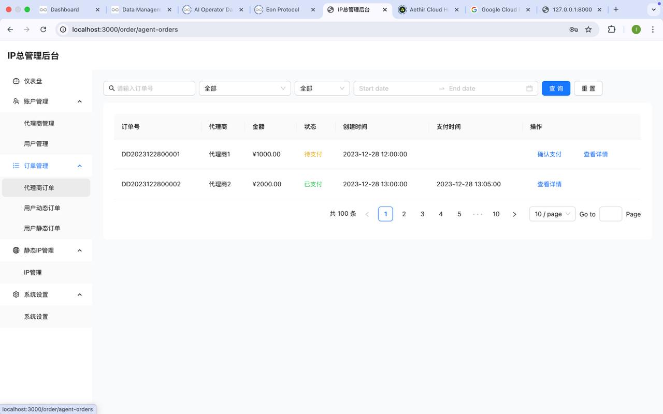  
搜索框的全部指的是什么意思？你应当明确这个全部值得是什么意思，不要以全部的字眼显示。应当显示：请输入代理商账号【这里指的是可以通过代理商账号搜索到由我们ip管理总后台分配给他们的额度】  
可以通过代理商账号搜索到。  
把确认支付的功能取消掉。  
把支付时间取消掉，我们ip总管理员给代理商增加或者扣减额度后就算是创建的时间。  
所以支付时间是不需要存在的。  
  
  
订单管理：用户动态订单管理如下图所示  
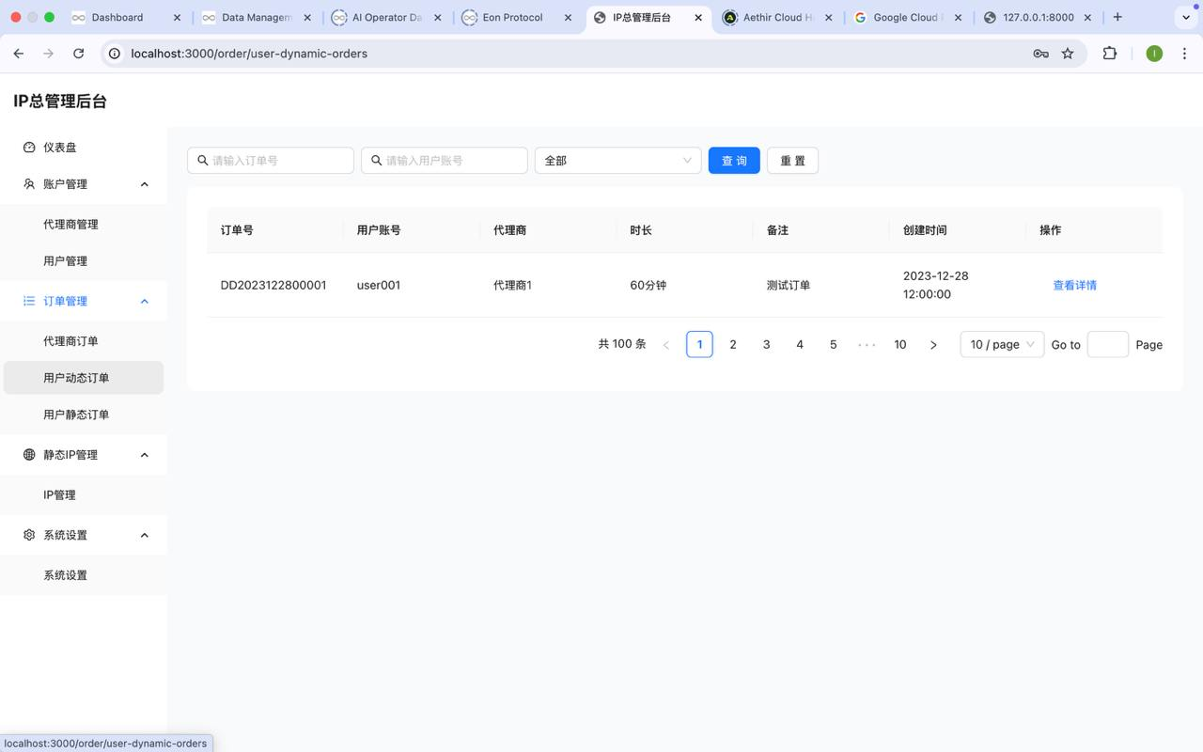  
上方卡片：  
搜索框中的全部什么意思？我不能理解，  
然后应该添加一个搜索框这个搜索框的功能是输入代理商账号就可以搜索到该代理商所分配给用户的流量。  
还要在添加一个搜索框这个搜索框功能是可以筛选时间就会显示这个时间段内所开的所有动态订单  
在添加一个搜索框里面是可以搜索到是动态资源1，动态资源2或者是静态资源3  
下方卡片表格：代理商表格中应该显示的是代理商的账号，而不是代理商1。  
把时长的表格替换成GB,下面对应的应该显示1GB或者10GB，100GB，1000GB。注意这里GB需要到时接入ipipv之后做对应ipipv里面的数据。  
  
  
  
订单管理：用户静态管理如下图所示  
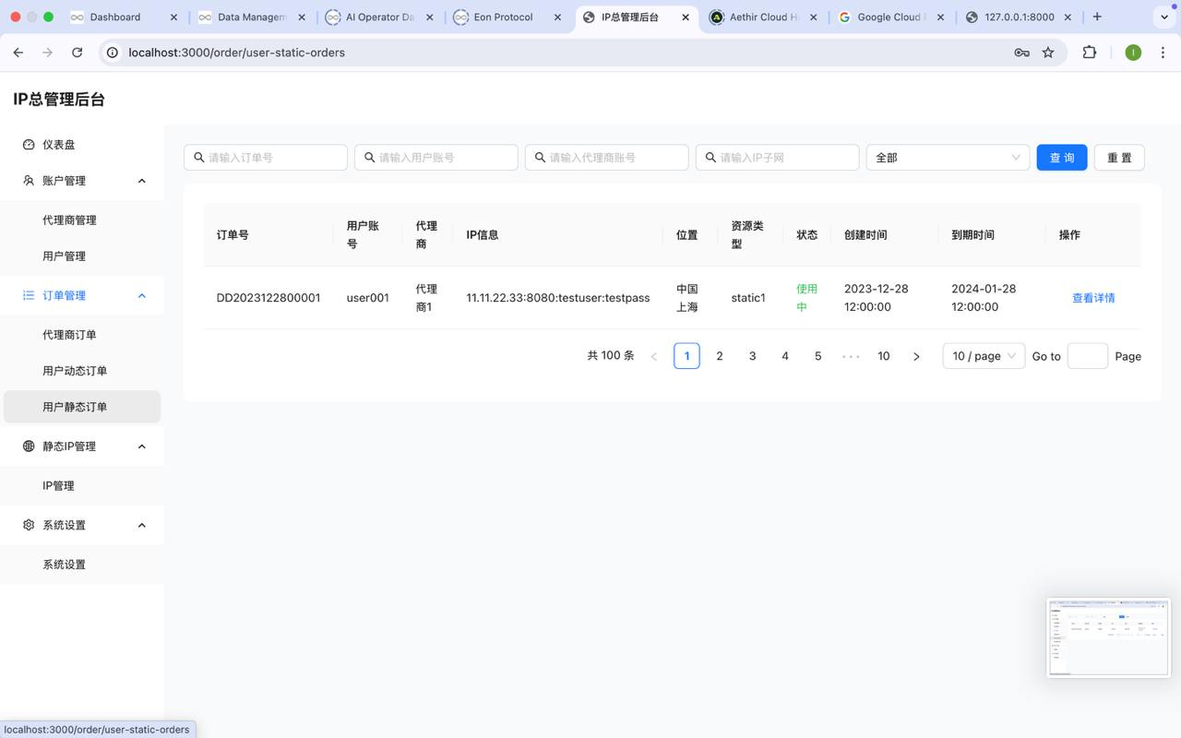  
搜索框中要添加是静态资源1还是静态资源2，静态资源3，静态资源4，静态资源5，静态资源7  
  
  
静态ip管理：IP管理  
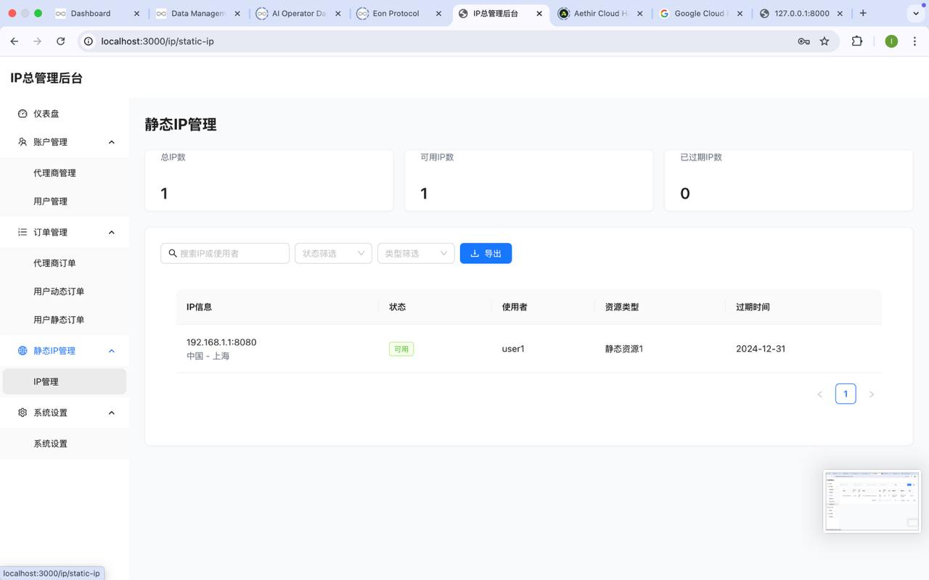  
搜索框要再添加一个代理商账号搜索的功能  
资源类型可以里面需要可以选择静态资源1，静态资源2，静态资源3，静态资源4，静态资源5，静态资源7.  
下方的列表中应该添加可以勾选的功能，  
需要显示开通时间。  
使用者改成用户账户  
然后在用户账户的旁边添加一个所属代理商账户，下面对应的列表也应该显示代理商账户的账号